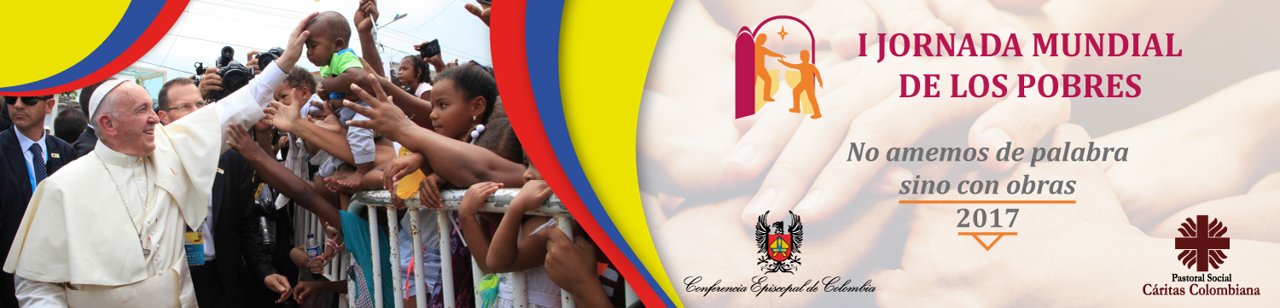
Señores Arzobispos y Obispos
Señores Directores de Pastoral Social
Señores Párrocos
Reverendos Padres, Religiosos y Religiosas
Queridos Hermanos y Hermanas

¡Paz y bien en Nuestro Señor Jesucristo!

Como fruto del año de la Misericordia, el Santo Padre Francisco, ha invitado a toda la Iglesia a celebrar la I Jornada Mundial de los Pobres, el próximo domingo 19 de noviembre. Su deseo es que “en todo el mundo las comunidades cristianas se conviertan cada vez más y mejor en signo concreto del amor de Cristo por los últimos y los más necesitados.”

Esta iniciativa es una oportunidad para desplegar actitudes evangélicas de misericordia, cercanía, escucha compasiva, mirada atenta, compartir la oración y la alegría del amor de Dios por todos. La Jornada no es una colecta más, tan necesarias para sostener la fraternidad solidaria y eclesial de nuestras comunidades; sino una invitación a poner a los pobres en el corazón de nuestra reflexión eclesial para fortalecer la vida de las comunidades, tratándolos con dignidad, sujetos y artífices del desarrollo integral.

Como dice el Santo Padre: “Esta Jornada tiene como objetivo, estimular a los creyentes a que reaccionen ante la cultura del descarte y del derroche, haciendo suya la cultura del encuentro. La invitación está dirigida a todos, independientemente de su confesión religiosa, para que se dispongan a compartir con los pobres mediante cualquier acción de solidaridad, como signo concreto de fraternidad”.

La Conferencia Episcopal de Colombia, a través del Secretariado Nacional de Pastoral Social Cáritas Colombiana y la Pastoral del Mundo del Trabajo, nos unimos a esta invitación mundial, animados como comunidad cristiana a prestar atención a las realidades de la pobreza que nos rodean; especialmente aquellas que ya “no vemos” por habernos acostumbrado a convivir con ellas. Hoy, una gran parte de nuestro mundo sufre la pobreza. Esta condición indigna se hace visible en la marginación económica, política y social; también, en la falta de un anuncio de fe que ilumine esas situaciones de carencia, debilidad y sufrimiento.

Colombia, avanza dando Pasos, luego de la visita apostólica del Papa Francisco. Debemos caminar hacia la superación del riesgo de desentendernos del pobre y del débil, poniendo freno al consumismo que excluye a los que menos tienen, y enfocándonos en el llamado de Jesús, quien nos exige que los pobres sean evangelizados y a todos les llegue la “Buena Noticia” (cf. Is 61,1-2; Lc 4,18).

Para la celebración de la Jornada, el SNPS ha dispuesto algunos subsidios que puedan aportar a la creatividad de los momentos de encuentro, amistad, solidaridad y ayuda concreta. Así lo manifiesta el Santo Padre: el “fundamento de las diversas iniciativas concretas que se llevarán a cabo durante esta Jornada será siempre la oración. No hay que olvidar que el Padre nuestro es la oración de los pobres. La petición del pan expresa la confianza en Dios sobre las necesidades básicas de nuestra vida.”

El Secretariado Nacional de Pastoral Social- Cáritas Colombiana junto a la Pastoral de los Trabajadores, el CELAM, Banco de Alimentos, Comunidad de Evangélicos y la Arquidiócesis de Bogotá se unen en concreto para celebrar esta Campaña compartiendo e invitando a los hermanos venezolanos a la Eucaristía y un compartir fraterno este 19 de noviembre en la Parroquia Nuestra Señora de Lourdes a las 12:30 del mediodía.

Encomendémonos a la protección de la Virgen María conocedora de la fuerza transformadora del amor y de la ternura. “María es la que sabe transformar una cueva de animales en la casa de Jesús, con unos pobres pañales y una montaña de ternura.” El gesto sencillo, cotidiano, cercano y atento, con la dulzura de la preocupación por las necesidades del hermano, hacen posible una transformación que es propia del amor. A Ella, le pedimos que esta Jornada sea una oportunidad para crecer en el amor hacia los más pobres; y que afiance los Pasos en el caminar de nuestra Colombia, en la que todos nos sintamos y seamos artífices de la “cultura del encuentro”.
Fraternalmente,
Enán Xavier Humánez Pbro.
Subdirector Nacional SNSP

